

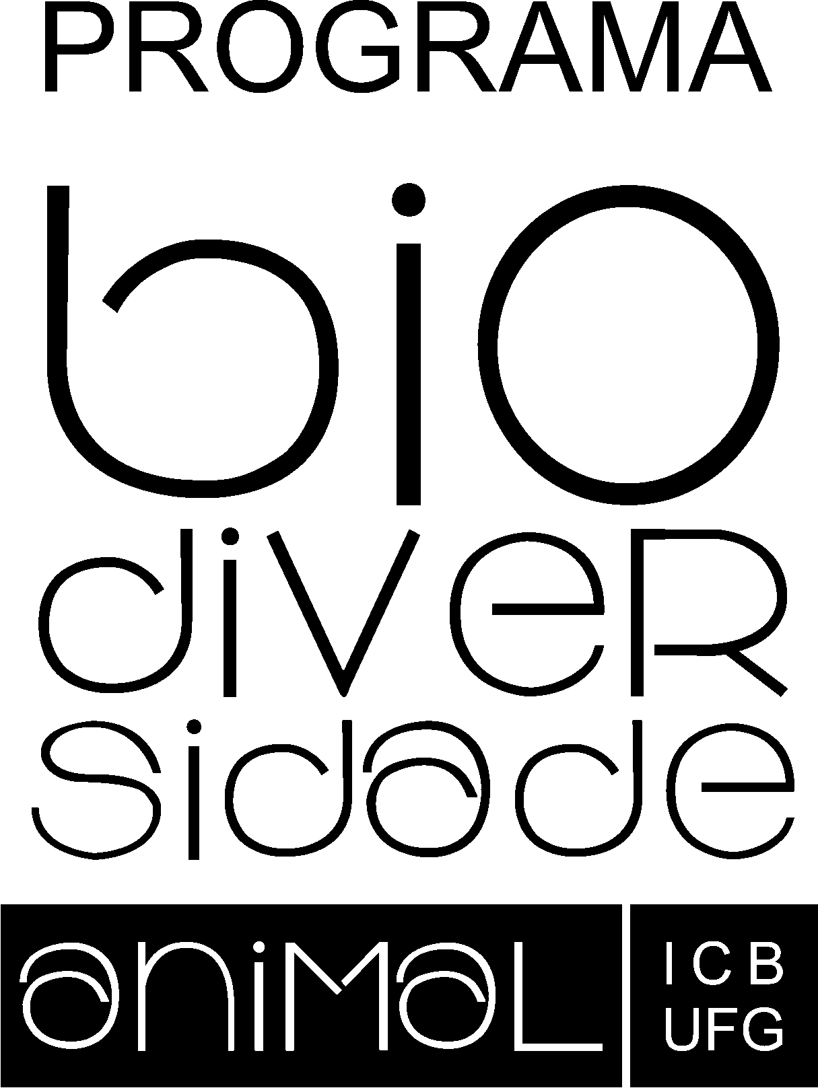



**UNIVERSIDADE FEDERAL DE GOIÁS  
INSTITUTO DE CIÊNCIAS BIOLÓGICAS  
PROGRAMA DE PÓS-GRADUAÇÃO EM BIODIVERSIDADE ANIMAL**

**ANEXO V.** DECLARAÇÃO DE COMPROMISSO

Eu, __________________________________________________, CPF ____________________________, portador do documento de identidade __________________________, declaro, para o fim específico de atender à documentação exigida pelo Edital do Processo Seletivo do Programa de Pós-Graduação *Stricto Sensu* em Biodiversidade Animal da Universidade Federal de Goiás, em nível de Doutorado, o compromisso de frequentar o referido curso de Pós-Graduação em regime de tempo integral, no caso de minha aprovação no processo seletivo.

Local: Data:

__________________________________  
Assinatura do(a) candidato(a)